Opioid-Rezeptoren

Opiodi-Rezeptoren beim synaptischen Spalt
Ergänze in folgender Abbildung hemmende und verstärkende Einflüsse.
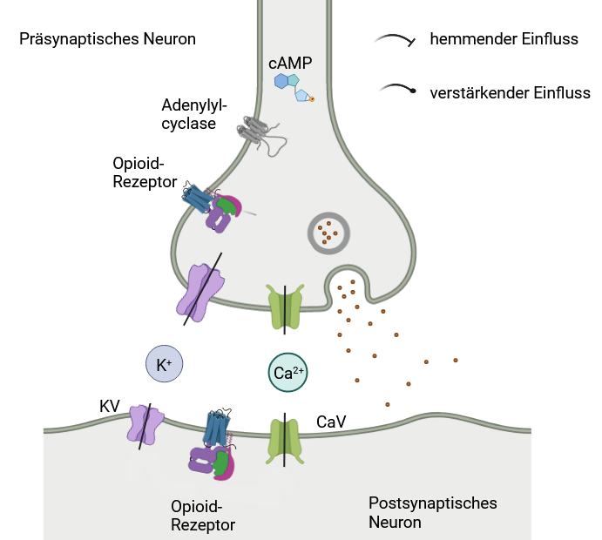

Folgende Abbildung zeigt ein Rezeptor-Dimer und einen einzelnen Rezeptor, jeweils mit G-Proteinen. Der graue Balken stellt eine Zellmembran dar. Zeichne der unteren Abbildung die Opiat-Bindestelle ein und bezeichne den Opiat-Rezeptor und die verschiedenen Untereinheiten des G-Proteins. Gib an, wo sich das Cyctosol und wo das Interstizium (Zellzwischenraum) befindet. Worher gelangen die Opiate zu den Rezeptoren?
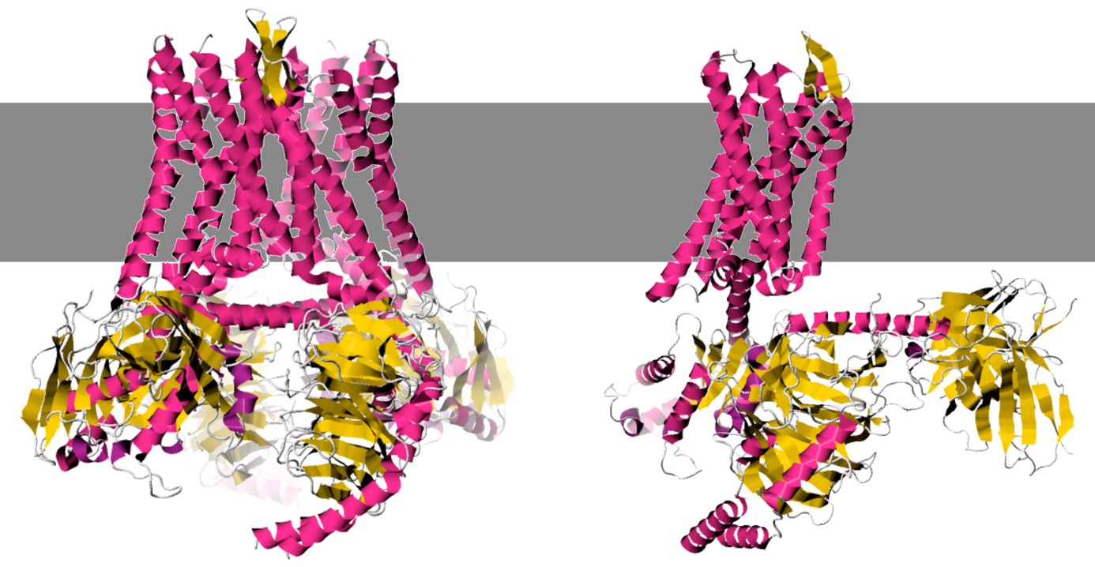

𝜇-Opioid-Rezeptor mit gebundenen Agonisten und Antagonisten
Eine Reihe von Molekülen binden den 𝜇-Opioid-Rezeptor und aktivieren ihn entweder (Agonisten) oder hemmen ihn (Antagonisten).

Konformationsänderungen beim Binden von Agonisten und Antagonisten
Folgende Abbildung zeigt den 𝜇-Opioid-Rezeptor mit verschiedenen Liganden. Im unteren Bereich der Abbildung sind jeweils G-Proteine zu sehen:
- Blau: Struktur 8F7R mit natürlichem Agonisten (Endomorphin)
- Violett: Struktur 8EF5 mit Agonisten Morphin
- Orange: Struktur 7T2G mit Antagonisten (G-Protein: Grau)
Der Antagonist führt zu leicht anderen Konformationsänderungen, welche dazu führen, dass das Signal nicht durch das G-Protein weitergeleitet werden kann.
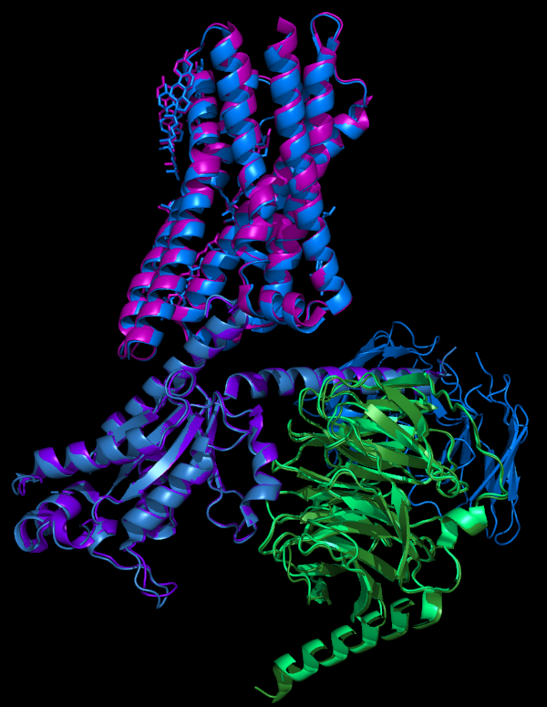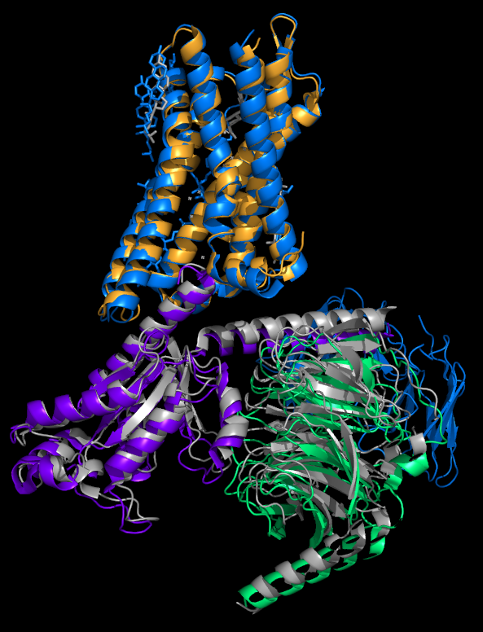

Untersuchung von Rezeptoren mit Agonisten und Antagonisten
Für die Untersuchung stehen Modelle von Rezeptoren mit folgenden Liganden zur Verfügung.
- Endomorphin-1 ist ein Peptid. Notiere seine Amonisäure-Seqzenz (beginnend beim N-Terminalen Ende. Das Carboxy-Terminale-Ende ist ungewöhnlich.
- Von allen Liganden ungeladene Spezies dargestellt. Unter physiologischen Bedingungen liegen sie alle aber weitgehend als Kationen vor. Welche funktionelle Gruppe trägt und physiologischen Bedingungen die positive Ladung?

Agonisten
Endomorphin-1 Fentanyl Morphin (Morphium)

Antagonist
Alvimopan

Auftrag
Im Protein liegen alle diese Liganden (= bindende Moleküle) als andere Spezies vor als hier und auf der nächsten Seite abgebildet.
- Stelle die gebundenen Liganden auf der folgenden Seite korrekt dar (ergänze oder entferne H+, bis die korrekte Spezies dargestellt ist. Tipp: in den Modellen Menü XXL wählen, dort im Reiter Layout die Option Stereo einschalten und das Modell mit einer Rot/Cyan-Brille betrachten.
- Macht die Speziierung Sinn? (Macht es Sinn, dass an den ensprechenden Stellen zusätzliche oder fehlende H⁺ auftreten? Vgl pK_{S}-Werte ähnlicher Molekülteile.
- Zeichne die Wechselwirkungen zwischen den Liganden und dem Protein ein. Zeichne auch hydrophobe Wechselwirkungen ein
- Der natürliche Agonist Endorphin (oder «Endomorpin») weist eine Ammoniumgruppe (R -NH₃⁺-Gruppe) auf. Welche funktionellen Gruppen in den andren Liganden entsprechen dieser Ammonium-Gruppe?
- Werden alle Liganden gleich gebunden oder gibt es Unterschiede?
- Womit könnte es zusammenhängen, dass der Antagonist zwar an derselben Stelle bindet, aber kein Agonist ist?
Hinweis: Das Protein mit dem Antagonisten Alvimopan weist eine leicht unterschiedliche Aminosäurenummerierung auf. Beispielsweise enspricht Aminosäure Gln 124 in diesem Protein der Aminosäure Gln 126 in den anderen Proteinen.

Bindetasche des 𝜇-Opioid-Rezeptors mit verschiedenen Liganden

Endorphin (natürlichem Agonisten) Fentanyl

Morphin Alvimopan (Antagonist)

